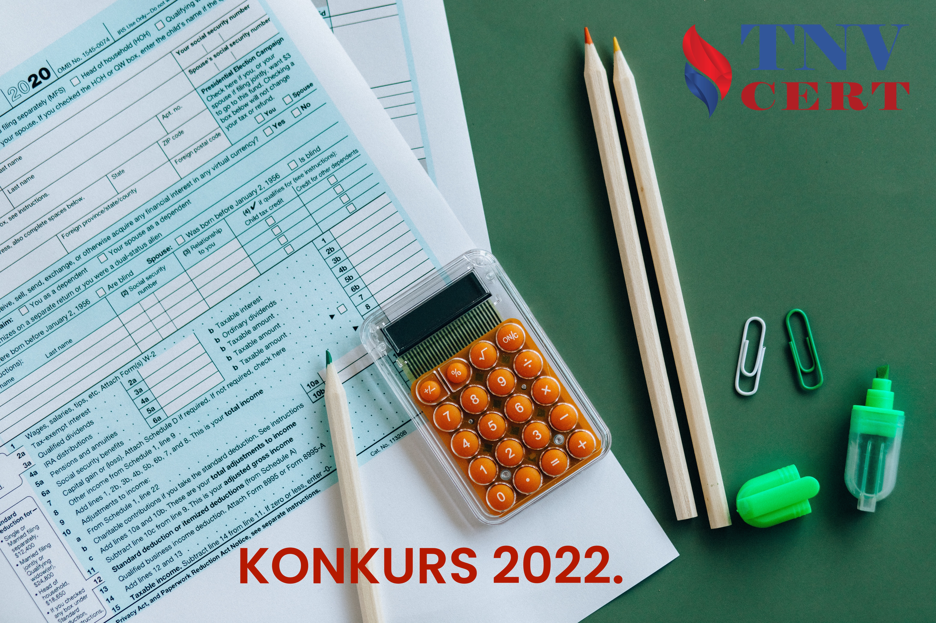

Konkurs za dodelu sredstava za sufinansiranje troškova uvođenja i sertifikacije sistema bezbednosti i kvaliteta hrane na teritoriji Vojvodine

Pokrajinski sekretarijat za poljoprivredu, vodoprivredu i šumarstvo Vojvodine dodeljuje novčana sredstva za sticanje sertifikata koji se odnose na bezbednost hrane. Rok za prijavu je 15. novembar 2022. godine

Opširnije

Izvor: preuzeto sa internet stranice PSP Vojvodina

Pun naziv konkursa: Konkurs za dodelu sredstava za sufinansiranje troškova uvođenja i sertifikacije sistema bezbednosti i kvaliteta hrane i proizvoda sa oznakom geografskog porekla u 2022. godini na teritoriji AP Vojvodine

Lokacija: Vojvodina

Vremenski okvir: prijave se podnose zaključno sa 15. novembrom 2022. godine

Standardi koji su predmet konkursa: ISO 22000, GLOBALGAP, BRC, IFS, FSSC 22000, GOST-R, HALAL, KOSHER, SRPSKI KVALITET

Cilj konkursa: stalno unapređenje bezbednosti i kvaliteta hrane i hrane za životinje uz stalno unapređivanje ukupnog sistema bezbednosti hrane

Predmet konkursa: dodela sredstava za sufinansiranje troškova uvođenja i sertifikacije sistema bezbednosti i kvaliteta hrane i proizvoda sa oznakom geografskog porekla u 2022. godini

Namena: troškovi izrade elaborata i laboratorijskih analiza, troškovi kontrole i sertifikacije sistema bezbednosti i kvaliteta hrane

Visina sredstava: minimalni iznos je 30.000 dinara a maksimalni iznos je do 300.000 dinara. Za realizaciju konkursa je predviđeno ukupno 1.000.000 dinara.

Pravo na učešće: fizička lica (registrovano gazdinstvo) i pravna lica (privredna društva, zemljoradničke zadruge, udruženja građana, složene zadruge)

Uslovi za učešće:
- Podnosilac prijave mora biti upisan u Registar poljoprivrednih gazdinstava sa aktivnim statusom
- Podnosilac prijave mora imati prebivalište/sedište na teritoriji AP Vojvodine
- Podnosilac prijave mora regulisati dospele poreske obaveze
- Podnosilac prijave za investiciju za koju podnosi zahtev ne sme koristiti podsticaje po nekom drugom osnovu (subvencije, podsticaji, donacije) za istu namenu

Za ostale uslove, preuzeti dokument “Konkurs” iz prologa.

Uslovi sertifikacije:
- Sertifikate za standarde izdaju pravna lica koja su u skladu sa zakonom kojim se uređuju pitanja standardizacije, akreditovana za izdavanje ovih sertifikata i koja su upisana u registar privrednih subjekata za obavljanje odgovarajuće delatnosti
- Sertifikate mogu da izdaju i strana pravna lica koja su akreditovana za izdavanje ovih sertifikata od nadležnog organa zemlje u kojoj imaju sedište
- Analize mogu da obavljaju pravna lica koja imaju akreditovane laboratorije za ispitivanje grupe proizvoda za koji se podnosi prijava i stručnjake sa iskustvom u oblasti zaštite geografskog porekla proizvoda.

Kontakti:
- Za pitanja vezana za konkurs: 021 487 4601, radnim danima od 10 do 14 časova
- Za pitanja vezana za sertifikaciju: 063 259 435, radnim danima od 09 do 17 časova

Za više informacija, preuzmite dodatnu konkursnu dokumentaciju:

Konkurs
Pravilnik
Prijava na konkurs

Izvor: preuzeto sa internet stranice psp.vojvodina.gov.rs

